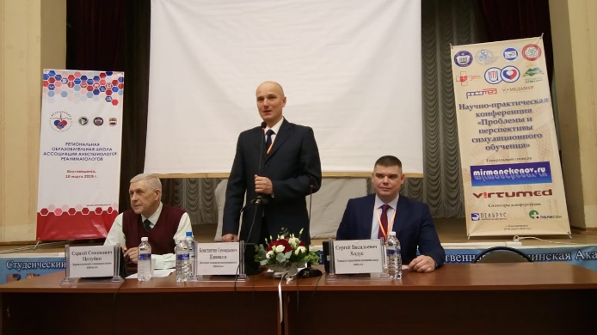
18-20 марта в г. Благовещенске на базе Амурской государственной медицинской академии состоялся Всероссийский форум «Наука и практика в медицине», в рамках которого проведена 15-я Школа Ассоциации анестезиологов-реаниматологов. В списке организаторов форума – Ассоциация анестезиологов-реаниматологов, Читинская государственная медицинская академия, Забайкальское общество анестезиологов-реаниматологов, РОСОМЕД и др.
В программе Школы особое внимание уделено аспектам внедрения клинических рекомендаций, современным подходам к ИВЛ и отработке практических навыков с использованием симуляционного оборудования.
На полях форума состоялась олимпиада студентов Дальневосточного медицинского кластера, где команда студентов ЧГМА победила сразу в трех номинациях.
http://gtrkamur.ru/news/2019/03/20/29591

